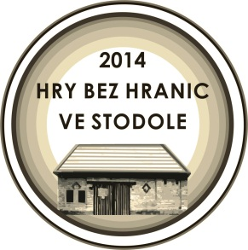 |  | Místní akční skupina MAS MORAVSKÁ BRÁNA o.s. ve spolupráci s obcí GRYMOV a MIKROREGIONEM POBEČVÍ pořádá v sobotu 7. 6. 2014 v Obecním parku u STODOLY v GRYMOVĚ 8. ročník soutěže HRY BEZ HRANIC tentokrát u „RYCHLÝCH VESNIČANEK VE STODOLE“.
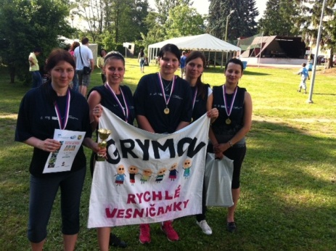
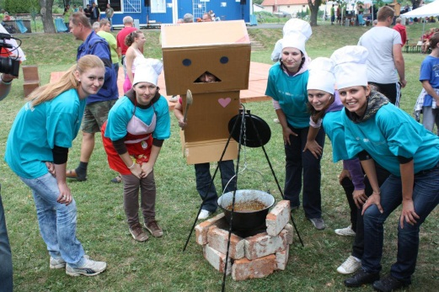
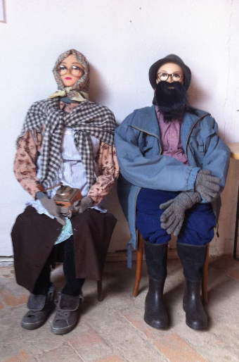
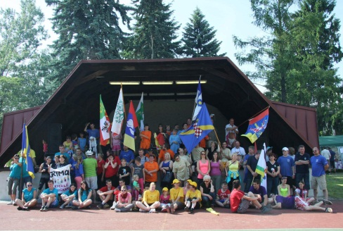
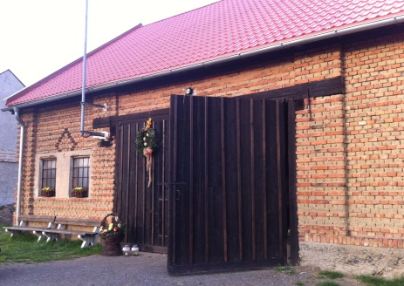

PROGRAM
9:00 - 9:30 PŘÍJEZD, PŘÍPRAVA OHNIŠTĚ NA SOUTĚŽ VE VAŘENÍ „SEKYRKOVÉ POLÉVKY“
9:30 - 10:00 ZAHÁJENÍ HER BEZ HRANIC
10:00 - 14:00 VAŘENÍ „SEKYRKOVÉ POLÉVKY“ A POMĚŘENÍ SIL V NETRADIČNÍCH SOUTĚŽÍCH
11:30 - 12:00 HODNOCENÍ UVAŘENÝCH POLÉVEK KOMISÍ
14:00 - 14:30 VOLNÁ ZÁBAVA, SČÍTÁNÍ BODŮ ZÍSKANÝCH V NETRADIČNÍCH SOUTĚŽÍCH
14:30 - 15:00 VYHLÁŠENÍ VÝSLEDKŮ, VÍTĚZŮ A ZÁVĚR HER BEZ HRANIC
V PRŮBĚHU CELÉHO DNE MOŽNOST
- ZHLÉDNOUT UKÁZKU POLICEJNÍ TECHNIKY A VÝCVIK SLUŽEBNÍCH PSŮ
- ZHLÉDNOUT VYSTOUPENÍ „HANÁCKÉHO PROSÉNKU“
- PROJÍŽĎKY NA KONI
- PROJÍŽĎKY V BRYČCE TAŽENÉ KOŇMI

- CELOU AKCI DOPROVÁZÍ HUDEBNÍ SKUPINA „VOCO DE“
- ZÁBAVA PRO DĚTI ZAJIŠTĚNA

